Задание 1

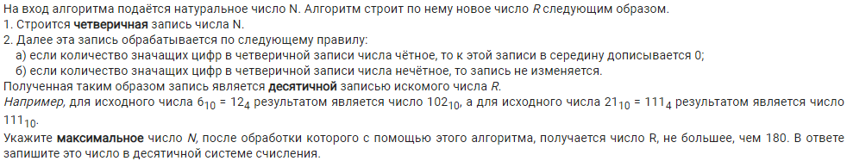

31

Задание 2

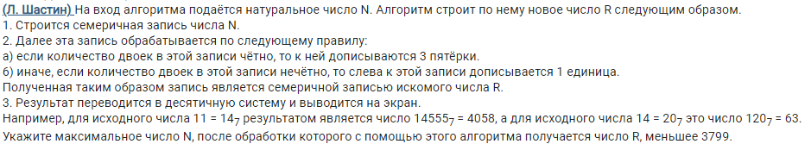

1395

Задание 3

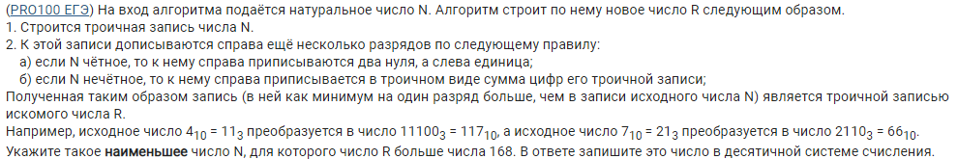

10

Задание 4

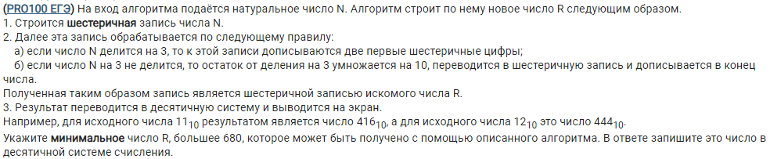

694